1. **Introduction**

Afin de prendre connaissance du domaine de l’étude, nous allons donner dans ce chapitre une présentation de **Biopharm**.

1. **Présentation de l’organisme d’accueil**

**Biopharm** laboratoire pharmaceutique algérien, est un groupe industriel et commercial qui a investi au début des années 1990 dans le secteur pharmaceutique  et qui dispose aujourd’hui d’une unité de production aux normes internationales et d’un réseau de distribution aux grossistes et aux pharmacies .Après près de deux décennies d’intense activité, **Biopharm** est arrivé à une étape importante de son développement qui a nécessité une restructuration. **Biopharm** a commencé par adapter progressivement sa structure organisationnelle en tant que Groupe autour de ses différents métiers :

* La production de médicaments à travers **Biopharm** qui demeure le noyau central du groupe bâti sur un site de 8 000 m² à Oued Smar (Alger) fabrique aujourd’hui environ 35 millions d’unités annuellement, à travers 9 lignes de production. **Biopharm** exporte depuis 2011 une quinzaine de ses produits vers le marché africain, en 2015 l’[ANSM](http://www.biopharmdz.com/index.php/fr/nos-metiers/production/2-non-categorise/7-certificat-ansm)française (Agence Nationale de Sécurité du Médicament et des produits de santé) délivre un certificat de conformité d’un fabriquant en BPF (Bonnes Pratiques de Fabrication) ainsi **Biopharm** devient le premier laboratoire Algérien à l’obtenir.
* La distribution en gros de produits pharmaceutiques à travers **Biopharm Distribution**, cette filiale  a développé durant plus de deux décennies un large réseau de distribution constitué de 3 centres de distribution situés à Alger, Constantine et Oran ainsi que de 150 grossistes répartiteurs répartis sur le territoire algérien.
* La répartition aux officines à travers **Biopure** qui est en activité en 2006, s’impose aujourd’hui sur le marché algérien comme un des acteurs majeurs de la répartition de médicaments aux officines pharmaceutiques. Avec ses cinq centres de distribution opérationnels situés à Blida, Constantine,Oran,Tizi Ouzou et Ouargla, ainsi que ses six plateformes logistiques, **Biopure** assure la distribution d’une gamme très étendue couvrant 4000 références médicamenteuses avec une quantité de 60 millions de boites livrées en 2015.
* La logistique pour l’industrie pharmaceutique à travers**Biopharm Logistic**, née en 2014 par suite de la filialisation des activités de logistique opérées auparavant au sein du groupe **Biopharm**. Elle assure des prestations de logistique allant du transit portuaire, de la réalisation et  l’exploitation d’infrastructures à la logistique des flux. Son premier objectif est d’offrir des prestations logistiques répondant aux standards internationaux que sont les bonnes Pratiques de Distribution et de stockage des produits pharmaceutiques.
* La promotion et l’information médicales, à travers **HHI** (Human Health Information), entrée en activité en 2002, est une société de représentation et d’information médicales qui apporte une assistance intégrée et complète aux laboratoires désirant avoir une représentation en Algérie. Grâce à ses 180 collaborateurs, **HHI** assure l’information médicale auprès des médecins et professionnels de santé des produits, aussi bien ceux fabriqués par **Biopharm** que ceux de ses partenaires.

1. **Historique du groupe**

**Biopharm** a débuté ses activités au début des années 1990. Le développement du groupe s’est fait en plusieurs étapes comme le montre la chronologie suivante :

Figure 1.1 : La chronologie de développement de Biopharm

1. **Organigramme de la structure juridique de Biopharm**

Figure 1.2 : Organigramme de la structure juridique de Biopharm

1. **Organigramme fonctionnel de Biopharm SPA Production**

**Biopharm** a développé une organisation autour de ses différents métiers comprenant les fonctions opérationnelles ainsi que les fonctions de support nécessaires à la conduite et au développement de ses activités. Elle dispose en outre, d’un système d’assurance qualité et d’audit en charge d’assister les différentes structures en termes de procédures et de reporting :

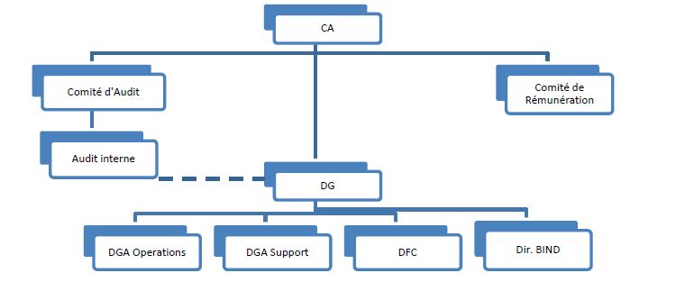

Figure 1.3 : Organigramme de Biopharm SPA Production

* **CA:** Conseil d’Administration (dirige la société; donne les orientations de développement aux directeurs généraux).
* **Comité d’audit:** L’organe de contrôle de la société. Il ne rend compte qu’au Conseil d’Administration.
* **Comité de rémunération:** Le comité qui décide des augmentations des personnels du groupe.
* **DG :** Direction Générale qui regroupe :
* **DGA Opération:** Directeur Général Adjoint responsable des opérations c'est-à-dire des sociétés de production et de commercialisation du groupe.
* **DGA Support:** Directeur Général Adjoint responsable de toutes les activités support, c'est-à-dire toutes les fonctions qui aident l’entreprise à produire et à vendre, comme la logistique, le transport, l’informatique, les ressources humaines, assurance, etc...
* **DFC:** Directeur Finance et comptabilité. Directeur responsable de la bonne tenue de la comptabilité et des déclarations fiscales. Responsable également de la trésorerie du groupe.
* **DIR BIND :** Directeur du site de production. BIND veut dire **Biopharm** **Production**. **au niveau Production**

1. **Procédure de gestion des commandes de Biopharm SPA Production**

Les grossistes passent leurs commandes en contactant un chargé clientèle qui a pour rôle de noter la commande du grossiste et ses informations personnelles et les communiquer au chargé commercial pour effectuer la vérification de la commande et la disponibilité des médicaments auprès du service de distribution. Après vérification, le chargé commercial édite une facture proforma au nom du grossiste qui lui sera transmit afin qu’il puisse valider sa commande en contactant encore le chargé clientèle. Suite à la validation, le chargé commercial édite un bon d’enlèvement et le transmet au service de distribution pour préparer la quantité commandée. Après un délai de temps de 24h, la commande du grossiste est préparée et pourra par la suite être récupérée et une facture finale lui sera remise avec les conditions générales de vente.

1. **Liste des documents au niveau de Biopharm SPA Production**

L’étude des documents a pour objectif principal le recensement de l’ensemble des supports d’informations qui figurent dans le système opérant. Cette étape nous permet de présenter en détails tous les documents circulant dans le laboratoire dans un diagramme de flux. Dans le cadre de notre travail, nous devons manipuler les documents suivants :

* Fiche médicament.
* Bon d’enlèvement.
* Facture proforma.
* Condition générale de vente.
* Facture.

Un exemplaire de chaque document est présenté dans l’annexe A de ce mémoire.

1. **Diagramme de flux**

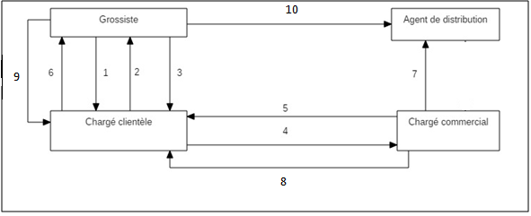

Figure 1.4 : Diagramme de flux au niveau de Biopharm SPA Production

* **Description de flux**

|  |  |
| --- | --- |
| Numéro du flux | Description |
| 1 | Bon de commande. |
| 2 | Fiche d‘informations du grossiste. |
| 3 | Fiche d’information remplie. |
| 4 | Bon de commande et la fiche d’informations du grossiste. |
| 5 | La facture proforma et conditions générales de vente. |
| 6 | La facture proforma et conditions générales de vente. |
| 7 | Bon d’enlèvement. |
| 8 | Facture finale. |
| 9 | Facture réglée. |
| 10 | Bon d’enlèvement signé. |

1. **Le système d’information au niveau de Biopharm SPA Production**

Actuellement au niveau de **Biopharm** il existe un ERP (Enterprise resource planning) **Sage Adonix** qui est un système très performent pour :

* La gestion des achats.
* La gestion des ventes.
* La gestion comptable: comptabilité client, fournisseur, immobilisations, personnel.
* La gestion de production (planification, ...).
* La gestion des stocks (logistique).

Le système ERP garantit l’unicité des informations qu’il contient puisqu’il gère les données de manière centralisée mais n’offre pas un module de gestion des commandes en ligne, d’où le besoin de rajouter une application de gestion des commandes en ligne qui sera intégrée dans le site web officiel de **Biopharm**.

1. **Le site web officiel de Biopharm**

L’entreprise dispose d’un site web à titre informatif seulement accessible au public via l’url « biopharmdz.com», et qui présente essentiellement:

* Les médicaments produits par **Biopharm** exposés par classe thérapeutique.
* L’historique du groupe et son évolution.
* Les relations investisseurs (communiqués, documents de référence, publications financières).
* Les métiers exercés au sein de l’entreprise.
* Un plan descriptif du site web.
* Les performances réalisées par **Biopahrm**.

L’onglet ‘’Connexion’’ du site est fourni uniquement aux gestionnaires du site et les employés de **Biopharm**.

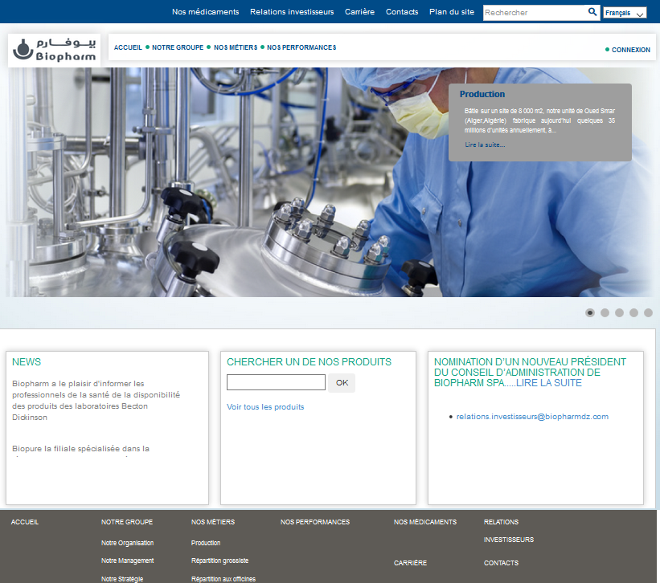

Figure 1.5 : Page d’accueil du site officiel de Biopharm

1. **Critiques de l’existant**

Après l’étude de l’existant réalisé précédemment, nous recensons un certain nombre d’anomalies liées à la gestion des commandes au niveau de **Biopharm** SPA Production, comme :

* La perte de temps considérable que met le grossiste à passer et à contacter le charger clientèle.
* L’ERP étant un logiciel qui fonctionne en intranet dans l’entreprise pour faire la gestion ne contient pas un module de gestion des commandes en ligne.
* Le volume important d’informations traitées provoque parfois des erreurs dans l’établissement des documents (facture, facture proforma bon d’enlèvement, fiche d’informations des grossistes…).
* Perte de temps liée à la ressaisie des données entre le chargé clientèle et le chargé commercial.
* Le site web officiel de **Biopharm** n’offre pas la possibilité de commander des médicaments vu qu’il a été mis en place uniquement pour présenter et s’informer sur l’entreprise.

1. **Suggestions**

L’idéal pour pallier aux insuffisances suscitées serait de :

* Compléter le travail qu’effectue l’ERP au sein de l’entreprise en intégrant

une application de gestion des commandes en ligne, et la conception d’une base de données pour le stockage des données.

* Relier le site web officiel de **Biopharm** à l’application réalisée afin de permettre aux potentiels clients (grossiste) de consulter et de commander sans se déplacer et sans efforts en saisissant directement leurs informations sur le site web.
* Générer les documents liés à la commande aisément et instantanément en un seul clic.
* Faciliter la recherche d’information et son actualisation.

Notre système n’est pas en vocation de remplacer l’ERP et le système déjà existant mais de complémenter ce dernier. De ce fait, d’autres pistes de développement dans l’avenir sont nécessaires et obligatoires pour concevoir une solution intégrée permettant la consolidation de l’ERP et de notre système pour avoir une vue plus globale à des fins de reporting et d’analyse.

1. **Conclusion**

Dans cette partie nous avons fait l’étude actuelle du système existant au niveau de **Biopharm**, décrit la procédure de gestion des commandes et citer les différents documents liés à cette dernière. A cet effet, nous avons toutes les informations nécessaires pour la conception de notre solution qui sera exposée dans le chapitre suivant.